Р О С С И Й С К А Я Ф Е Д Е Р А Ц И Я
Б Е Л Г О Р О Д С К А Я О Б Л А С Т Ь

АДМИНИСТРАЦИЯ
СЕТИЩЕНСКОГО СЕЛЬСКОГО ПОСЕЛЕНИЯ
МУНИЦИПАЛЬНОГО РАЙОНА «КРАСНЕНСКИЙ РАЙОН»

РАСПОРЯЖЕНИЕ

« 08 » мая 2014 года № 72-р

О проведении ежегодной межведомственной
комплексной профилактической операции «Подросток»

Во исполнении постановления администрации муниципального района «Красненский район» от 28 апреля 2014 года № 25 «О проведении ежегодной межведомственной профилактической операции «Подросток» в 2014 году, в целях обеспечения мер по защите прав несовершеннолетних на отдых, оздоровление и занятость в период летних каникул, организации индивидуально профилактической работы с несовершеннолетними, находящимся в трудной жизненной ситуации:
1. Проводить ежегодно с 25 мая по 15 сентября на территории Сетищенского сельского поселения межведомственную комплексную профилактическую операцию «Подросток».
2. Утвердить план мероприятий по проведению межведомственной комплексной профилактической операции «Подросток» с 25 мая по 15 сентября на территории Сетищенского сельского поселения (прилагается).
3. Рекомендовать директору Сетищенской школы (Флигинских Т.И.),
Директору модельного Сетищенского ДК ( Боева Ю.Ю.):
- разработать и реализовать комплекс мер по предупреждению безнадзорности и беспризорности, травматизма и гибели детей, по организации полноценного досуга, несовершеннолетних в период летних каникул, оказанию социальной помощи семьям и детям, оказавшимся в социально опасном положении, контролю за соблюдением законодательства о запрете продажи пивной, спиртосодержащей и алкогольной продукции несовершеннолетним.
4.Информацию об исполнения постановления предоставлять в комиссию по делам несовершеннолетних и защите их прав при главе администрации Краснеского района ежемесячно до 5 числа месяца, следующего за отчетным (в период проведения).
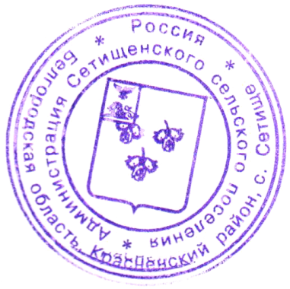
5. Контроль за исполнением данного распоряжения на главу администрации Сетищенского сельского поселения Головин В.А.

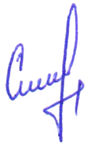

Глава администрации
Сетищенского сельского поселения В.Головин

